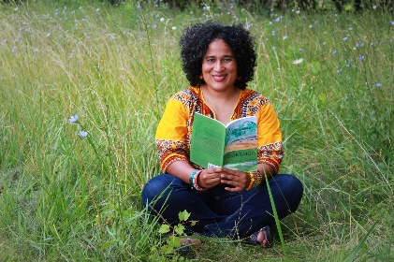
Desarraigo, mi melancolía en 19 poemas

Mi mundo cambió, no el día que emigré, no al convertirme en extranjera, no al elegir mi auto exilio, ni en la agonía de la diáspora, mi mundo fue arrancado de raíz la tarde que llegué a mi casita en Ciudad Peronia, en 1998 y la encontré vacía.

Desde aquella tarde no tengo nido, desde aquella tarde mi mundo se convirtió en un limbo, en un abismo insondable. Un vacío que desde entonces me devora, y a veces se convierte en una boca gigante que me traga y en otras en un mar abierto en el que me ahogo. Tiene formas de precipicios en los que caigo, fango por donde me arrastro, fuego que me quema. Un vacío que me arranca la piel, que me enmudece, que me encierra, un vacío que me duele, un vacío como hiel, como astilla, como una herida abierta. Un averno.

Mi melancolía no ha mermado con los años, al contrario, se profundiza y le da forma a mi constante catarsis escrita. Mi letras nacen de mi inconformidad, de mi cuestionamiento, de mi dolor, de mi angustia, de mi ansiedad, de mi queja, de mi silencio.

Mi poesía, mi poesía nace de mi caos, de mi delirio constante, de mi desconsuelo.

Una tarde de mayo, después de haber pasado una semana agonizando, enfurecida, desconsolada, en carne viva comencé a escribir los poemas que conforman el poemario Desarraigo. No tienen armonía, no son dulces, al contrario, tienen la hiel de la melancolía, el amargo de la distancia y el añejo de la remembranza.

Son los poemas que más me han dolido, lo que muestran mi desnudez, la vorágine de mis emociones y el agridulce de la reminiscencia.

Poemas que le escribí a Ciudad Peronia y a Comapa, que son mi raíz, mi aridez y el sollozo que en la distancia se torna en evocación.

Desarraigo es mi libro número 12 y el poemario número 8. Desarraigo es la niña heladera, añorando el mercado, los charcos en invierno, las cabras en la arada, los barrancos, las montañas verde botella, la casita de adobe en su pueblo natal, el árbol de plumajillo, la piedrona, las manos de los abuelos, el canto de las chicharras.

Desarraigo es la transparencia de mi ser entero, desnudo e inestable.
Si hay un libro que me define, de los que he escrito, es este poemario. Toda mi vida se compacta en esos 19 poemas. Uno por cada año que llevo fuera de mi gran amor, Ciudad Peronia.

Está disponible Amazon.

Ilka Oliva Corado. @ilkaolivacorado contacto@cronicasdeunainquilina.com
04 de agosto de 2017, Estados Unidos.

